笔杆子，也即是社会舆论引导，有传统媒体与新媒体之分。

这个是明面上最容易划分的。

网络信息化时代，包括电视台报纸杂志等的传统媒体渐渐让位于微博微信门户网站的新兴媒体。

虽然新兴媒体对舆论的推动能力，已经强于传统媒体。但从两者对社会舆论的导向而言，传统媒体特别是官方央媒，依然有着稳固的权威性。

可惜的是，党媒不姓党很久了，之前外媒就有戏言说，中宣部是中国最垃圾的部门，老江对着华莱士谈笑风生的时候也说中宣部都是猪一样的。

**也许大众们以为官方媒体都是统一战线的，但实际上，官方媒体的分化是泾渭分明的。**

举一个例子，王宝强的离婚事件上法院的时候，新华社不点名批，引发民众哗然，检察日报力挺宝强，这宝强还没在法庭上和马蓉撕起来，外面两个官媒都先撕起来了。

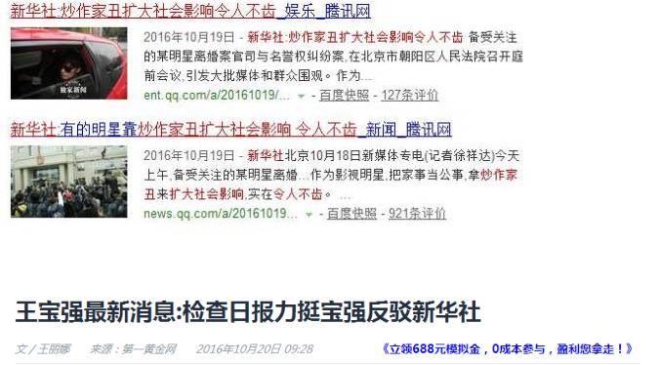

为何官媒要落井下石的批一个和政治无关紧要的王宝强呢？为何还有官媒出声力挺宝宝呢？

这源于宝宝当年发过的一条微博。

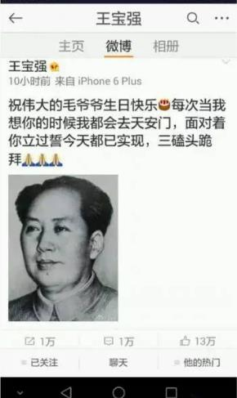

这条微博在强大的公知何水军围剿中，最后被宝宝删掉了。

**一入政治深似海，从此是非常伴身。就因为挺过一次毛，宝宝在离婚的人生危机里，他们都不放过要踩一脚，可见反毛的那帮笔杆子是多么的有道德底线。**

可见官媒不是铁板一片，甚至是泾渭分明，对抗明显的。

今天岱岱就先重点讲下南方周末也即南周系的前世今生，人民日报炎黄春秋乌有之乡放在后面讲。因为南方系算传统媒体里，党媒里，跳的最高的那个，也是最有背景的那个。

南方系媒体

南方系的历史渊源可以追溯到改开初期了，还记得那时候很有名的河殇吧，被王震怒批的那个纪录片。

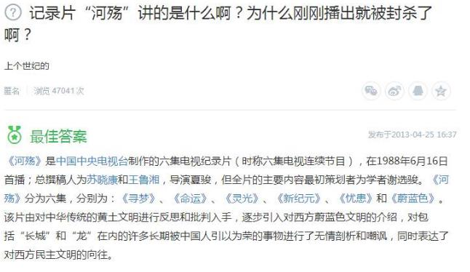

这部纪录片的背景，就是毛死后思想混乱，中国左右思想斗争激烈，恰给西方特别是美国推行的颜色革命利用到了。

中国当时就有极右派了，恨不得中国给西方殖民两百年，就成文明国度了，呵呵。

等到了右派代言人赵资阳，因为88事件倒台，他的人马也就是信奉河殇思想的那批人，自然而然也要被清洗，但当时老邓头为了不扩大党的撕裂，清洗的时候手下留情，而赵的残兵败将就跑去了广州，投靠了叶家。

为何选择广东呢？

1、广东是紫阳耕耘的地方，有关系在，加上口十家也右，可以提供庇护。

2、广东是改开的前沿，思想偏西方，离香港又近，以此为据点可以东山再起，就是失败了，跑路也方便。

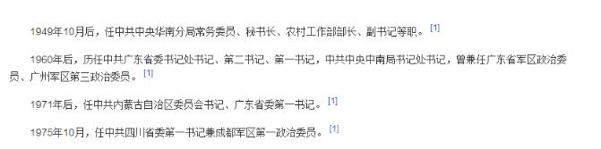

所以赵资阳的人马就在广州，在口十家的庇护下，在邓的睁眼闭眼下，蔓延开了，演变成今天的以南方周末报为核心的笔杆子南方系。

**而广州，也就成为了中国右派的根据地。**

**（注意关键词——口十家！）**

（PS：广东从清末开始，就是中国国内思想运动的中心了，不得不说地缘决定了很多）

南方周末一开始是很懂得隐藏自己的。他们在初期是靠做社会负面新闻起家，为社会弱势群体呼吁。

特别是胡温十年初期，他们为农民工讨薪，声讨煤矿事故，捞取了巨大的社会声誉，成为了民众的关注的焦点和意见领袖。

那段时期的表现，岱岱实事求是的说，是抱以肯定的态度的。

可惜等有了足够的社会关注度和舆论领导力后，他们就原形毕露了，露出了狐狸尾巴了。

南方系不再关心社会弱势群体，而是假惺惺的为民众说话，实际上为社会精英阶层代言。

南方系的重点也不再是谋求改变社会的不公现象，而是宣称中国一切的不公都是来源于体制，报道任何中国社会的负面新闻时，都不忘提体制问题，提中国要民主要选票。并在13年大张旗鼓高调推出宪政的新年献词。

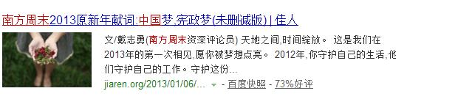

在国家政策方针上，南方报系也屡屡和国家叫板唱反调。最无底线的就是国家东莞扫黄后，南周系和其他右派民主人士们，集体和国家唱反调，异口同声的说：东莞挺住。

东莞挺住!舆论对央视暗访东莞色情业的揶揄和反弹，不仅是对报道本身的不满，更是对权力僭越要管住公民下半身的恐惧的本能反应。——南都评论

央视无情，人间有爱，众志成城，一方有难，八方支援!东莞挺住!东莞不哭!今天，我们都是东莞人!平安东莞!!!天佑东莞!!!东莞挺住!!!东莞不哭!!!——作业本

打击卖淫和计划生育一样，都是暴力侵犯基本人权，须立即停止。——人文经济学会理事胡释之

组团去，拯救东莞——河北世纪联合律师事务所律师邢建民

你们去，被抓后我会坚决声援；万众一心挺东莞，CCAV迎新春——大V律师徐昕

**这段话不明就里的人一看，还以为是东莞地震了呢。**

**岱岱看了后，觉得东莞的妓女一定会被公知右派们感动的泪流满面：官人们，奴家谢过，你们来姐妹们给打六折哟。**

如果说，南周和口十家的关系既然有如此之深

那东莞情书产业与口十家的关系又会是如何呢？

那那位东莞太子辉的背景如何，是不是也就不言而喻了呢？

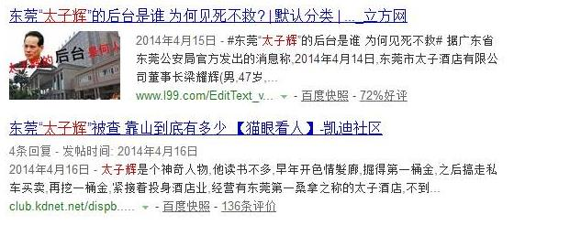

那岱岱在东宫变的春华传里写到的，老大布置给花花的三大任务，口十家心里又会怎么想的呢？

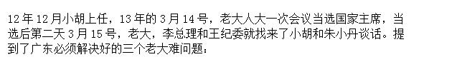

那倒薄信件？那三千海外伏兵？那习叶世代交好？那万庆良落马？那太子党精神领袖？那死去的独臂将军？那………？

**这些口十家的事，如同冰山水下的部分，**放后面慢慢来。

视线跳回南方系。

随着民众政治意识的觉醒，分辨能力的提高，以及南方系越来越作死的玩法，渐渐南方系被越来越多的民众所认清真面目。

而中央，从涛哥到老大，对南方系也一直没有停止整顿。

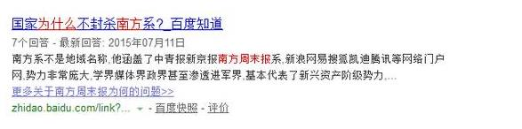

涛哥时期，南方系小动作不断，涛哥搞不折腾，南方系后台也大，所以睁涛哥一只眼闭一只眼。

可是12年2月王捕头夜奔大使馆！南方系瞬间高潮！

那时期的各种言论就不列举了，只能说南方系玩high了，也玩脱了。

于是涛哥狠下手，南方系第一次吃当头一棒。

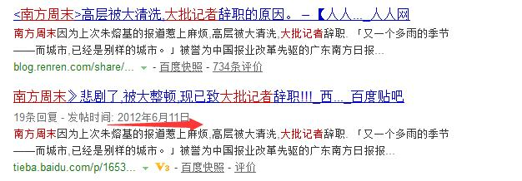

但是，涛哥只能塞一时只口，背后的枝繁叶茂的大树拿不下，这口子就是扎不住的。

而后来，涛哥的人，广东一把手大海，没能入肠胃，也是枝繁叶茂的大树使了绊子。

接任的老大吸取了教训，派了巡视组去南周，当然，这是明面上的。

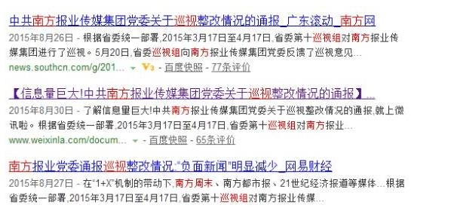

釜底不抽薪，肯定是不行。暗地里，老大和口十家的悲欢离合，要起另一篇文章了。

这里只提结果。

**老大成功釜底抽薪！南周立马弱了下去。**

最直观的例子，就是南周之前对中国高铁的舆论态度，参见如下：

中国高铁速度快了！为了政绩不管国民的安全啦！中国你慢点！等等你的灵魂！

中国高铁速度慢了！垃圾，我就知道中国技术垃圾！慢的一逼！花了这么多钱还慢！贪污腐败！贪污腐败！

中国高铁出去没有卖给别的国家！傻了吧！我就说你高铁技术垃圾！你就是山寨！卖不出去了吧！

中国高铁走出去卖给别的国家了！傻大户，你是贿赂了外国人吧！还卖的这么便宜，还高铁换大米还援助基建！就是热脸贴冷屁股！中国就是傻！

而现在南周对中国高铁的态度呢？

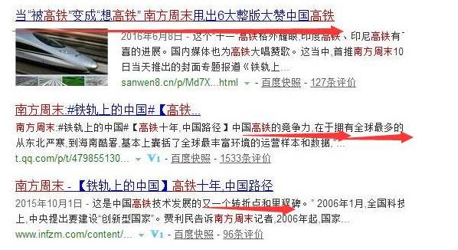​

总结一下

南周这支笔杆子，因为老大来了招釜底抽薪，已经暂时被打服。

但这帮人是口服心不服，小动作还会有，且目前在权利寻租，找其外的金主靠山。

其后在舆论博弈中的立场，还是决定于老大的斗争艺术。